Woodchip Catalogue 2025
Sustainable Biomass for Energy & Industry

PT Sembagi Alam Sukses

Tentang Perusahaan
PT Sembagi Alam Sukses adalah perusahaan penyedia woodchip berkualitas tinggi untuk kebutuhan energi dan industri. Kami berkomitmen pada praktik berkelanjutan dan legalitas kayu, serta menjamin suplai yang stabil dengan standar internasional.

Jenis Produk: Woodchip

Fungsi Produk | Biomassa – Energi Terbarukkan pengganti Fossil Fuel (Batubara)
Ukuran Produk | Tebal 2-10 mm; Lebar 50-100mm; Panjang Random
Bentuk Produk | Pipih dengan ukuran campur sesuai permintaan pembeli
Kadar Air Produk | 25-45% sesuai dengan permintaan pembeli
Jenis Kayu | Kayu Keras Kelas II seperti Kayu Rimba Campur buah Jawa Tengah, Kayu Kecapi, Kayu Meranti, Kayu Suar, Kayu Putih (Eucalyptus), Kayu Mangga, Kayu Durian, Kayu Akasia, Kayu Pinus, Kayu Merbau, Kayu Kaliandra, Kayu Lamtoro, Kayu Karet,  Kayu Jati, dll.
Area Terbang | Jawa Barat, Jawa Tengah, Jawa Timur, dan Kalimantan
Kadar Kalori | 2.300 Kcal – 4.300 Kcal sesuai kebutuhan
Satuan Jual | Tonase (Ton)
Minimal Kapasitas | 1.000 Ton per bulan hingga 5.000 ton tergantung kesediaan bahan
Penyuplai Bahan | Petani dan Limbah Kayu Industri
Photo Produk | Terlampir

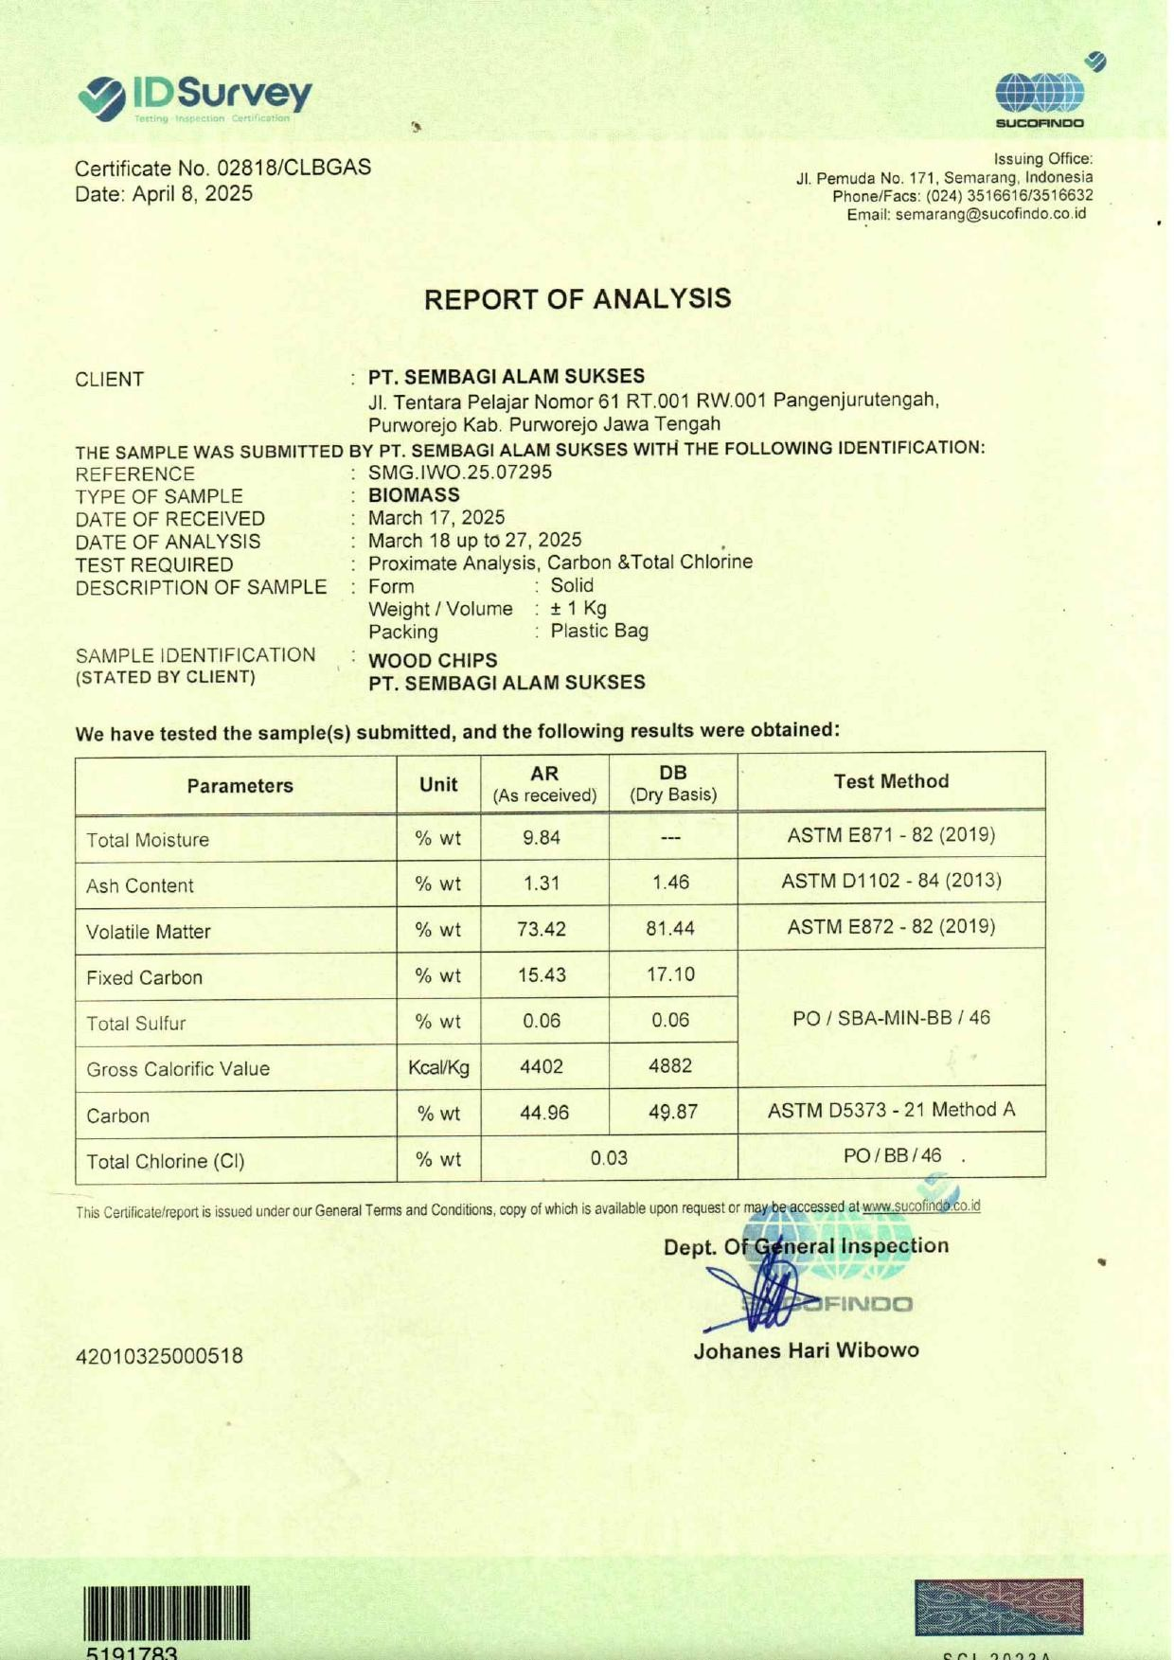
Sertifikat & Dokumen
- ROA (Report of Analysis) PT Sembagi Alam Sukses

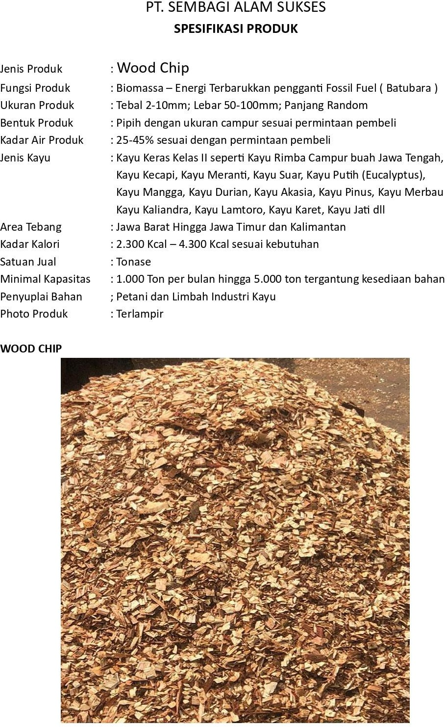
- Spesifikasi Produk PT Sembagi Alam Sukses

Manufacturing on Site
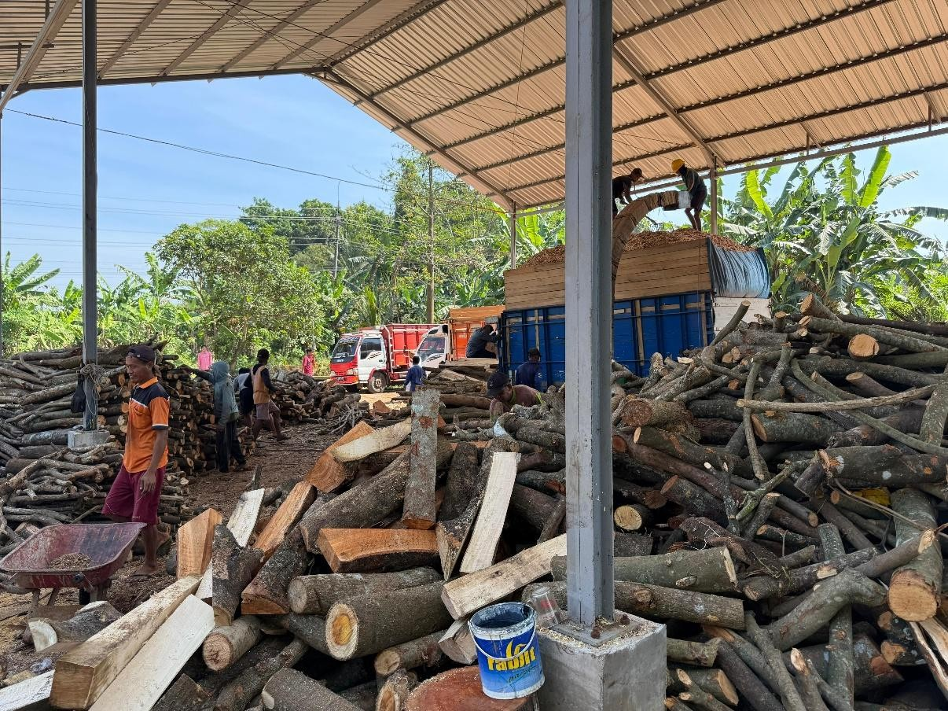

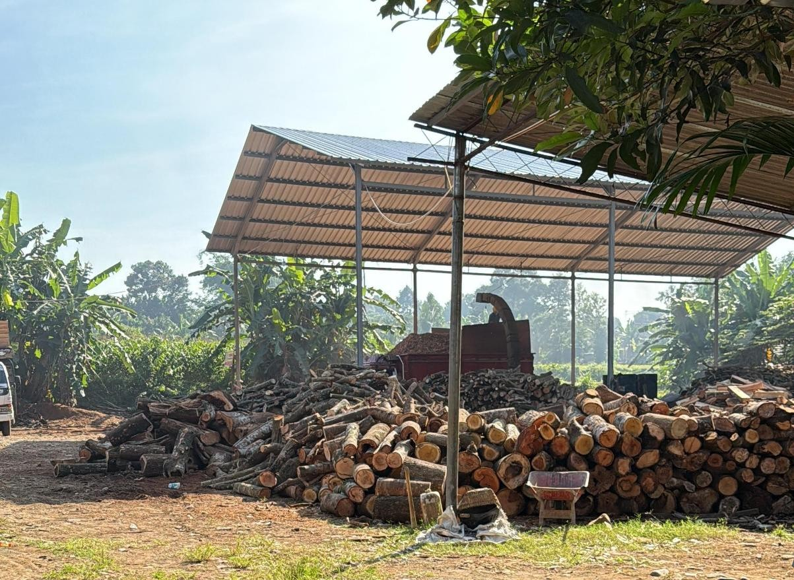

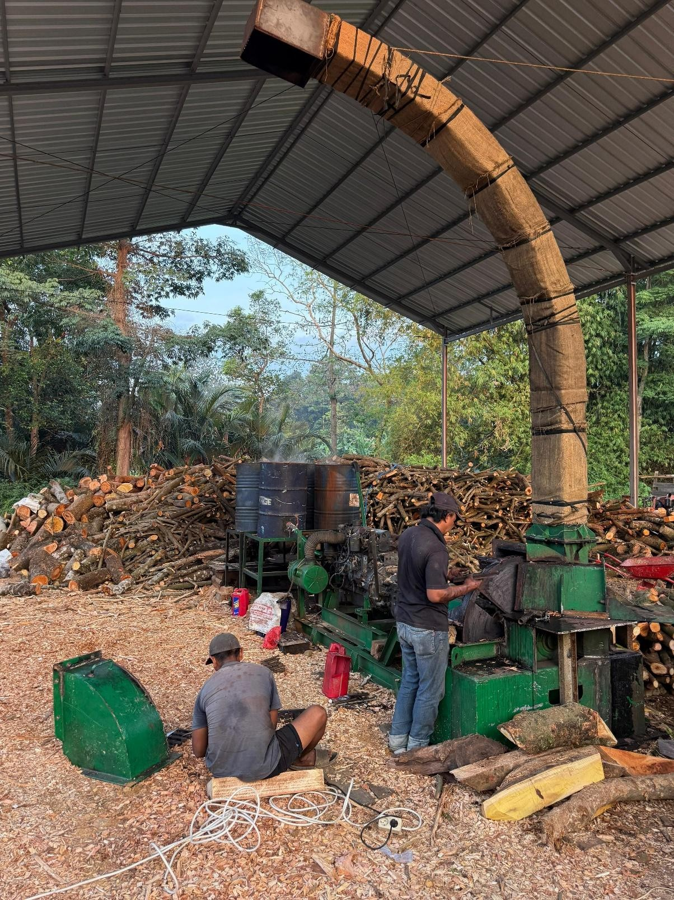

Kontak
PT Sembagi Alam Sukses
Jl. Tentara Pelajar Nomor 61, RT 001 RW 001, Pangenjurutengah, Purworejo Kab. Purworejo, Jawa Tengah WhatsApp: +62 821 5061 7811 (Brevi)

